

EXCURSIE DE 1 ZI LA VALEA ZIMBRILOR – PESTERA VALEA CETATII

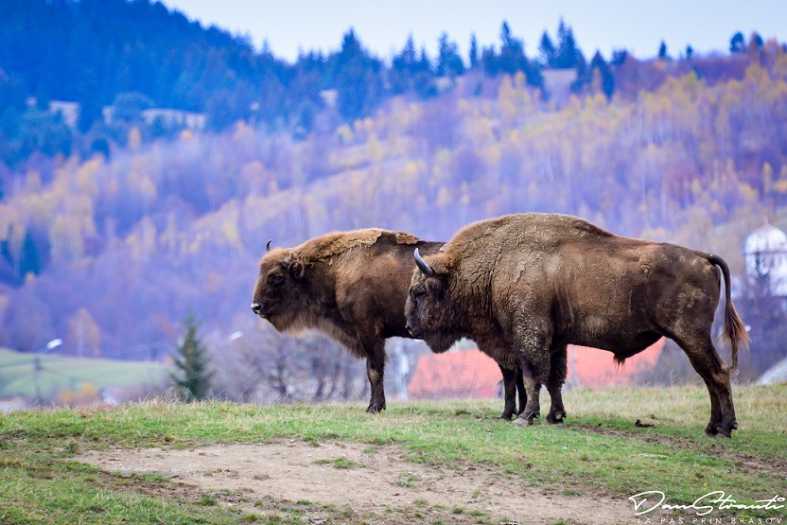 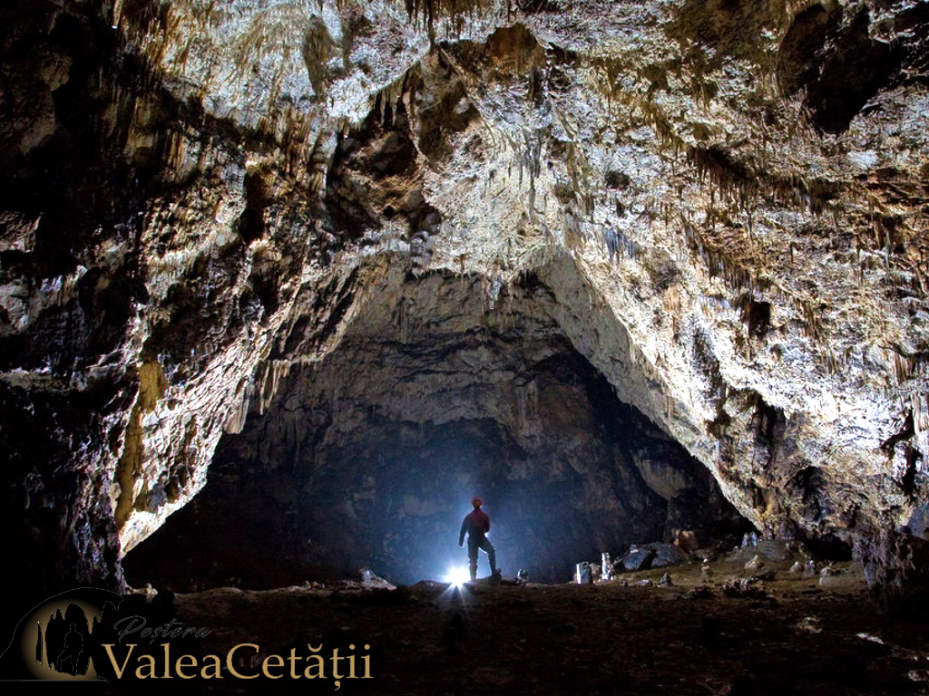

**Locuri 55 persoane 50 persoane 35 persoane**

**Tarif 4600 ron 4200 ron 3600 ron**

**OBIECTIVE TURISTICE :** Bucuresti - Ploiesti - VALEA ZIMBILOR (VAMA BUZAU) - PESTERA VALEA CETATII - Bucuresti

Obiectivele turistice sunt orientative, se vor vizita în limita a 12 ore cât durează excursia!Pentru vizitarea altor obiective turistice care nu se află pe traseul menționat, prețul se recalculează.

**PREȚUL INCLUDE:**

- transport cu autocare clasificate;

**PREȚUL NU INCLUDE:**

- rezervările și taxele de intrare la obiectivele turistice; taxele de intrare în orașe;

- taxele pentru parcări.